Ville de Marseille - Mairie de Marseille
DGSE-DSIS-BMP (12903)

CAHIER DES CLAUSES
TECHNIQUES PARTICULIERES

Fourniture et livraison de dispositifs de tri des victimes en contexte "nombreuses victimes" au profit du groupement santé du bataillon de marins-pompiers de Marseille

Numéro de la consultation : 2019_12903_0034

Procédure de passation : marché à procédure adaptée

SOMMAIRE
Article 1 – GENERALITES 3
Article 2 – DESCRIPTIF TECHNIQUE 3
2.1 Caractéristiques techniques du pavé de d’identification de l’état de gravité d’une victime 3
2.2 Caractéristiques techniques du disque orange d’identification de contamination 5
2.3 Caractéristiques techniques de la fiche de tri médical des victimes 6
2.4 Caractéristiques techniques de la pochette de protection pour fiche de tri médical des victimes 10
2.5 Caractéristiques techniques du cordon tour de cou, type « bandoulière de congressiste » 10
2.5 Caractéristiques techniques du bracelet opérationnel d’identification de victime 10
2.6 Caractéristiques techniques du bracelet d’exercice d’identification de victime 12
2.7 Caractéristiques techniques des étiquettes pour identification de bouteilles de gaz médicinaux 12
Article 3 – CORRESPONDANT MARCHE 14

Article 1 – GENERALITES
Dans le cadre de ses missions de secours à personne en situation de catastrophe, et de la prise en charge de nombreuses victimes, le bataillon de marins-pompiers de Marseille a la nécessité de renouveler son dispositif d’identification et de tri des victimes présentant les objectifs suivants :
- assurer l’identification permanente, sûre et efficace de la gravité médicale d’une victime en utilisant un code de couleur (rouge, noir, jaune, vert) ;
- assurer l’identification et la traçabilité permanentes, d’une victime contaminée par un agent contaminant ;
- ne pas aggraver l’état clinique de la victime ou ne pas faciliter un transfert de contamination ;
- assurer l’identification d’une victime permanente, sûre et efficace : identification administrative, thérapeutiques administrés, parcours de soins ;
- faciliter l’échange de données dans la chaîne médicale de secours mais aussi avec les postes de commandement et le SAMU ;
- pouvoir rattacher à une victime ses effets personnels qui lui seront retirés lors de sa prise en charge (vêtements, accessoires personnels, téléphone, bijoux) et conservés dans un ou plusieurs sac(s) spécifique(s) ;
- ne pas perdre les données d’identification au cours des opérations de relevage, de prise en charge et d’évacuation de la victime.
Ces dispositifs sont également utilisés pour les formations et pour les exercices.
Article 2 – DESCRIPTIF TECHNIQUE
2.1 Caractéristiques techniques du pavé d’identification de l’état de gravité d’une victime
Ce dispositif est composé de quatre panneaux distincts de forme carrée, et chacun de couleur différente.
Dimensions du panneau : afin de le rendre visible à environ une vingtaine de mètres, la longueur du coté est comprise entre 13 centimètres et 16 centimètres. Le panneau présente, dans sa partie haute, un orifice de diamètre adapté au passage d’un cordon tour de cou décrit au paragraphe 2.5 du présent document.
Matière du panneau : le dispositif est en matière plastique (polypropylène ou équivalent), indéchirable et offrant une résistance à l’eau.
Couleurs du panneau : le dispositif est de couleur unie sur ses faces recto et verso, et non décolorable. Les panneaux sont respectivement de couleurs NOIRE, JAUNE, VERTE et ROUGE.

Schéma :

* Extrait et dimensions donnés à titre indicatif (non contractuels).

2.2 Caractéristiques techniques du disque orange d’identification de contamination
Ce dispositif est matérialisé par un panneau de couleur et de forme ronde.
Dimensions du panneau : Le diamètre du panneau est de 8 centimètres (tolérance : + 2 cm). Le disque présente, dans sa partie haute, un orifice de diamètre adapté au passage d’un cordon tour de cou décrit au paragraphe 2.5 du présent document.
Matière du panneau : le dispositif est en matière plastique (polypropylène ou équivalent), indéchirable et offrant une résistance à l’eau.
Couleur du panneau : le dispositif est de couleur orange sur ses faces recto et verso, et non décolorable. Chaque face comporte les mentions suivantes : « CONTAMINÉ » et « CONTAMINATED » avec une police « sans sérif ». Ces mentions sont de dimensions adaptées au disque afin de permettre une haute visibilité.

Schéma :

* Extrait et dimensions donnés à titre indicatif (non contractuels).

2.3 Caractéristiques techniques de la fiche de tri médical des victimes
La fiche de tri est composée d’une liasse autocopiante de deux feuillets superposés avec encarts détachables. Les deux feuillets sont reliés par encollage sur l’entête et sur toute la largeur.

Dimensions de la fiche de tri des victimes :
Hauteur : 41 centimètres (tolérance + ou – 2 centimètres).
Largeur : 15 centimètres (tolérance + ou – 2 centimètres).

Feuillet 1 :
Il est composé de papier autocopiant émetteur (CB : coated back) par dessous, présentant une bonne résistance au froissement et au déchirement (grammage minimum de 60 grammes / m2).
Seul le recto est imprimé (schéma ci-dessous), en quadrichromie, et se superpose au recto du feuillet 2. La partie inférieure consiste en un encart « RÉGULATION ». Un système de pré découpage permet de détacher cet encart aux dimensions suivantes :
- largeur : 4 centimètres (tolérance + ou – 1 centimètre) ;
- longueur : 15 centimètres (tolérance + ou – 2 centimètres).

Les zones réservées aux étiquettes SINUS sont dimensionnées en conséquence (Cf. article 2.6 ci-dessous).

Feuillet 2 :
Il est composé de papier récepteur (CF : coated front) par-dessus, présentant une forte résistance au froissement et au déchirement (grammage minimum de 100 grammes / m2).
- Le recto est imprimé en quadrichromie. La partie inférieure consiste en un encart « ÉVACUATION ». Un système de pré découpage permet de détacher cet encart dont les dimensions sont identiques à celles de l’encart « RÉGULATION » de la face recto du feuillet 1.
Les zones réservées aux étiquettes SINUS sont dimensionnées en conséquence (Cf. article 2.6 ci-dessous).

- Le verso est imprimé en quadrichromie. La partie inférieure consiste en un encart « Mode d’emploi » dont le positionnement et les dimensions correspondent à l’encart « ÉVACUATION » de la face recto.

Un système de pré-pliage est présent :
- à la frontière entre le rectangle vert « INDEMNE » et le rectangle jaune « Urgence relative » ;
- à la frontière entre le rectangle jaune « Urgence relative » et le rectangle rouge « Urgence absolue » ;
- à la frontière entre le rectangle rouge « Urgence absolue » et le rectangle noir « Urgence dépassée » ;
Ce système de pré-pliage permet de laisser apparaître le rectangle de couleur adapté une fois la fiche insérée dans la pochette transparente (Cf pointillés bleus sur les annexes).

Schéma :
Schéma feuillet 1 (recto)

zone réservée à l’étiquette SINUS

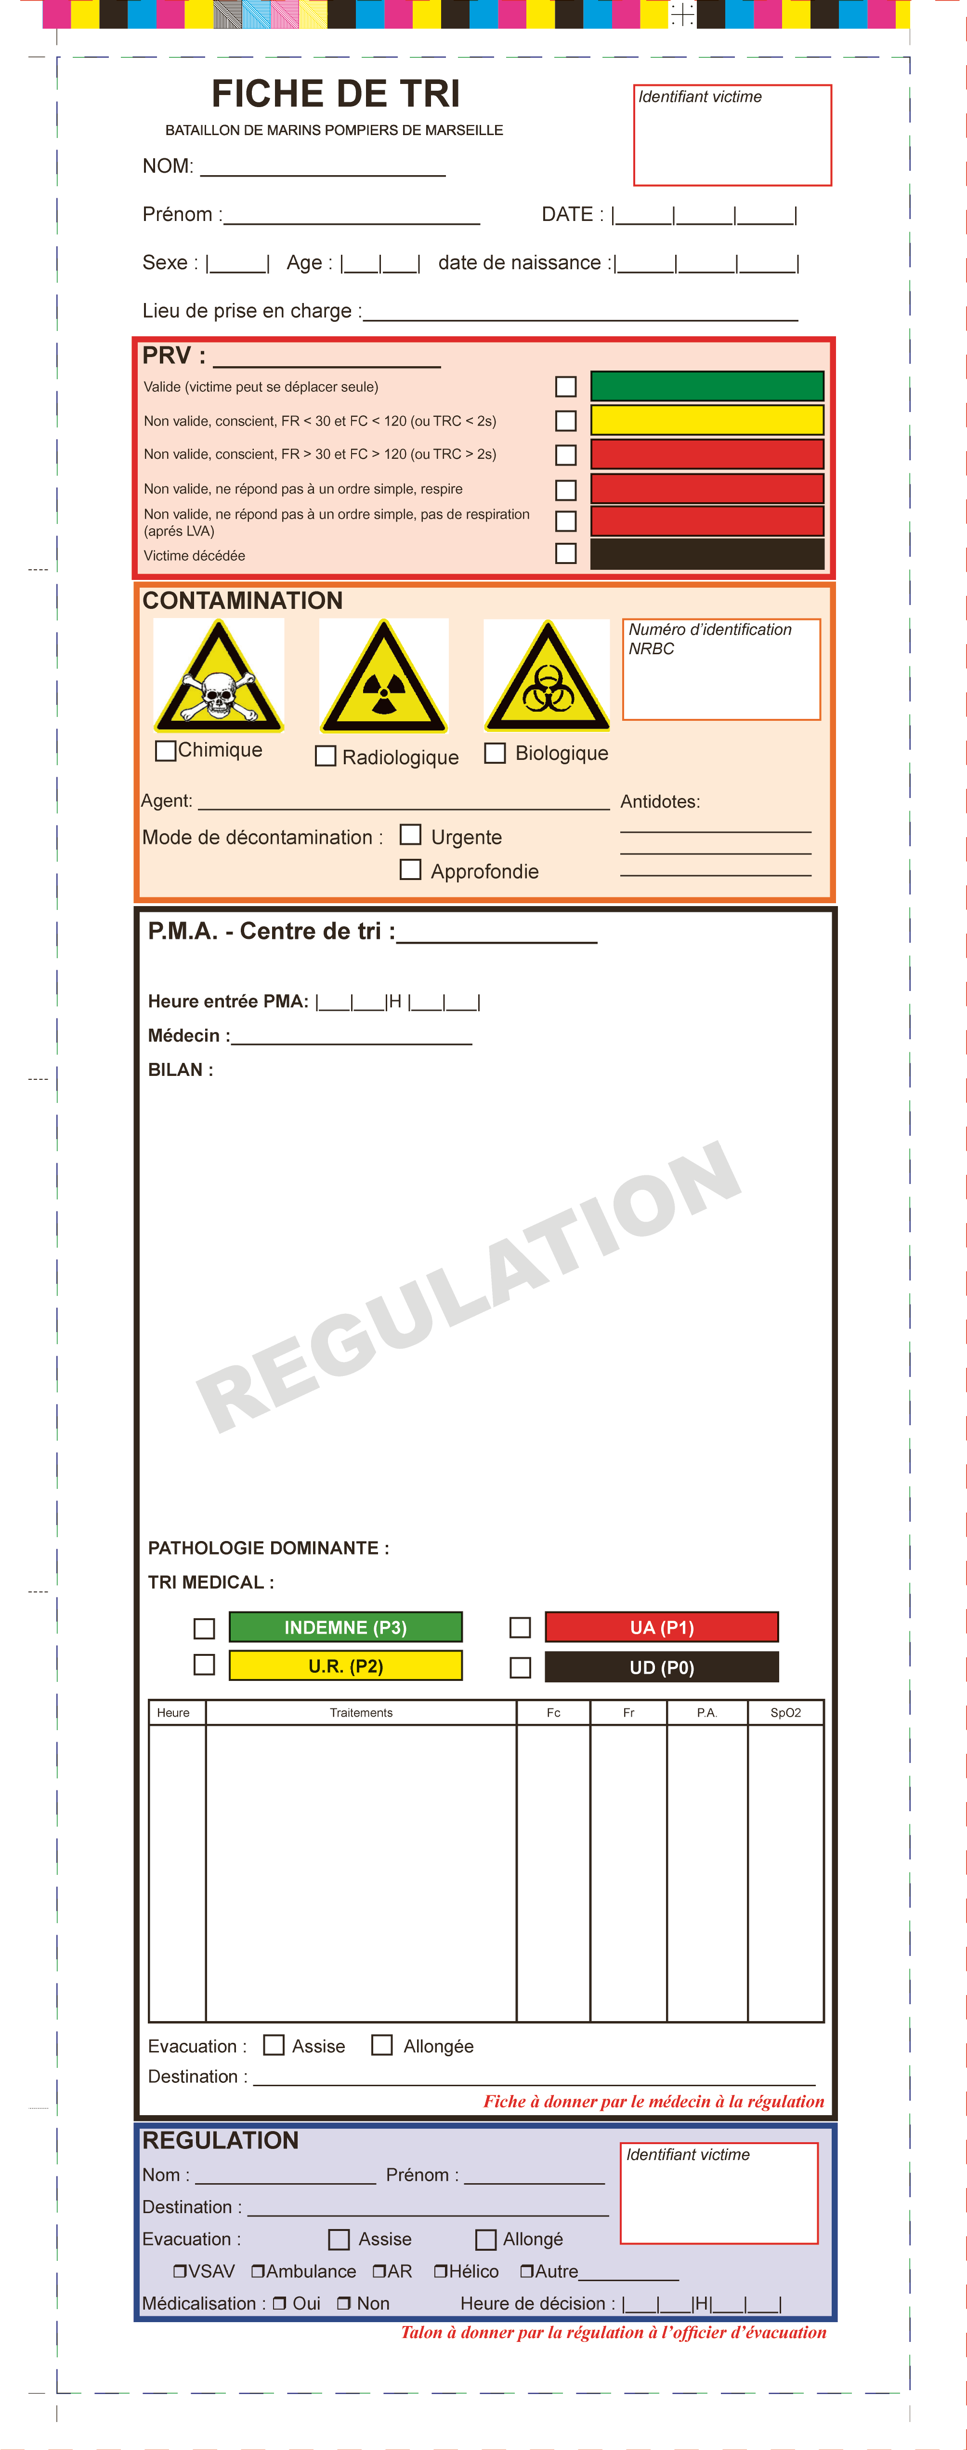
Niveau du système de pré-découpage

zone réservée à l’étiquette SINUS

* Extrait et dimensions donnés à titre indicatif (non contractuels).
Schéma feuillet 2 (recto)
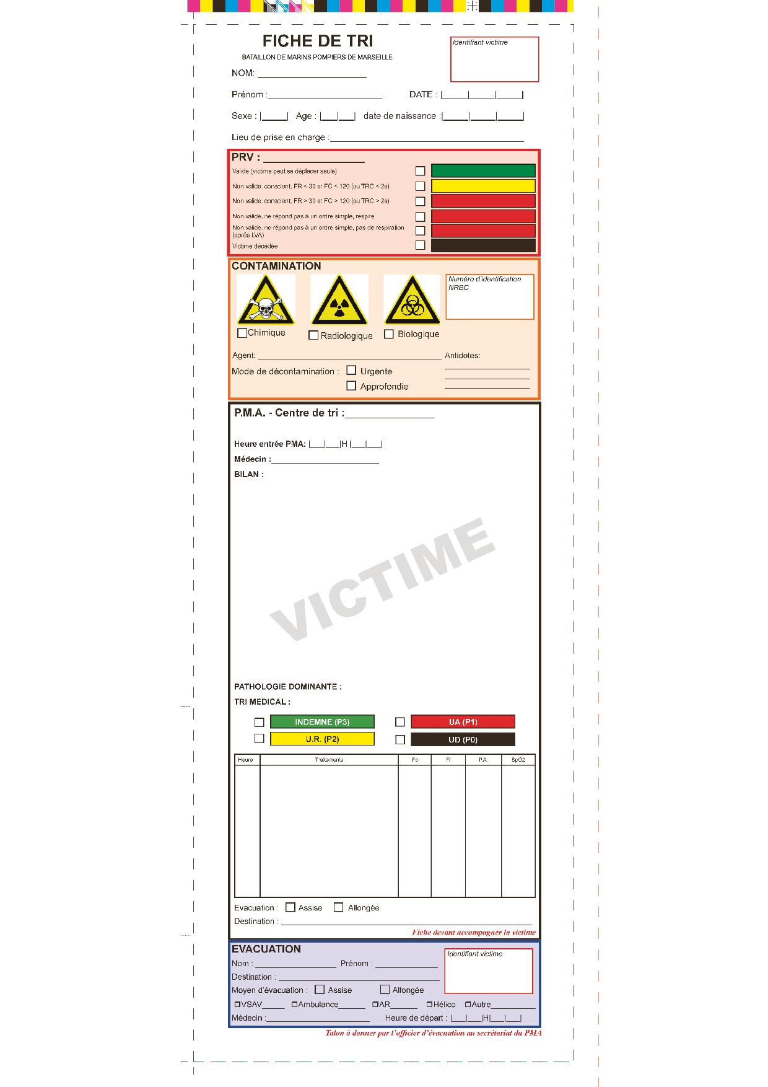

zone réservée à l’étiquette SINUS

Niveau du système de pré-découpage

zone réservée à l’étiquette SINUS

* Extrait et dimensions donnés à titre indicatif (non contractuels).
Schéma feuillet 2 (verso)
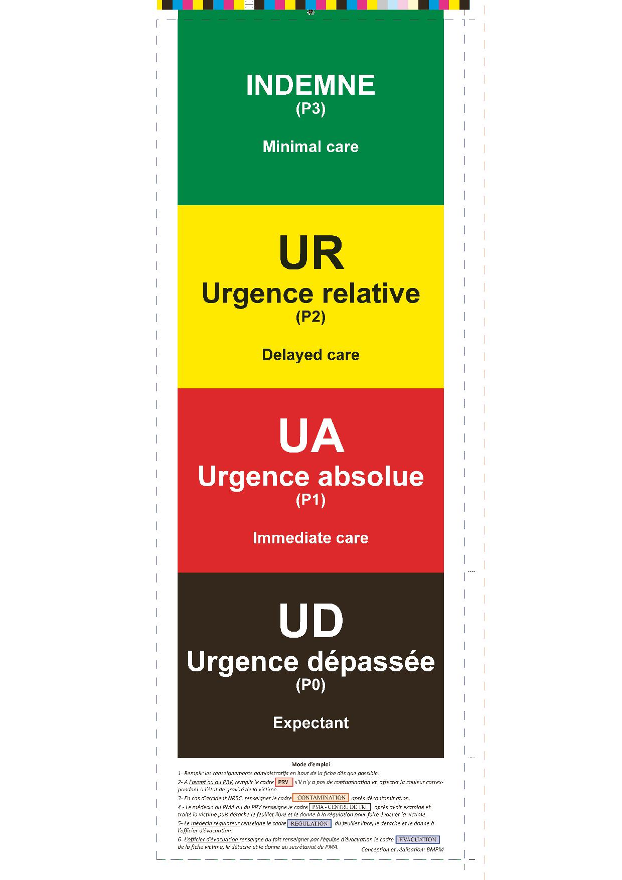

Niveau du pré-pliage

Niveau du pré-pliage

Niveau du pré-pliage

Niveau du système de pré-découpage

* Extrait et dimensions donnés à titre indicatif (non contractuels).
2.4 Caractéristiques techniques de la pochette de protection pour fiche de tri médical des victimes
La pochette de protection a pour objectif de recevoir la fiche de tri pliée (cf. article 2.3 ci-dessus), de la protéger des intempéries et de la rendre solidaire de la victime via le cordon tour de cou décrit au paragraphe 2.5 du présent document.

Dimensions de la pochette : les dimensions de la pochette sont adaptées pour recevoir le feuillet 1 et le feuillet 2 de la fiche de tri décrite au paragraphe 2.3 du CCTP, pliés en quatre. La pochette présente, dans sa partie haute, un orifice de diamètre adapté au passage d’un cordon tour de cou décrit au paragraphe 2.5 du présent document, ainsi qu’un système de fermeture (zip, rabat…) protégeant ainsi le contenu d’une pénétration de liquide de type éclaboussure ou projection.

Matière de la pochette : la pochette est en matière plastique (polypropylène ou équivalent), indéchirable et offrant une résistance à l’eau.

Couleur de la pochette : la pochette est constituée au dos d’une face opaque blanche et d’une face transparente sur le devant, afin de faire apparaître, de façon claire, le contenu de la fiche de tri insérée. Sur la face transparente, en bas à droite, une zone doit être identifiée. Elle est dimensionnée pour recevoir une étiquette SINUS (dimensions étiquette SINUS : hauteur 2 cm, largeur 4,5 cm).

2.5 Caractéristiques techniques du cordon tour de cou, type « bandoulière de congressiste »

Le cordon est positionné autour du cou de la victime, et sert à maintenir à hauteur de sa poitrine, les dispositifs décrits aux paragraphes 2.1, 2.2 et 2.4 du présent document.

Dimensions du cordon : le cordon est rond ou forme « tube » ou encore plat. La longueur du cordon replié (attaché) est comprise entre 30 centimètres et 60 centimètres. Le cordon présente une attache permettant d’accrocher les dispositifs décrits aux paragraphes 2.1, 2.2 et 2.4 du présent document.

Matière du cordon : le cordon est en matière plastique (polypropylène ou équivalent), et résistant aux tractions mécaniques et à l’eau. Il est non tissé, ni poreux afin d’éviter toute incrustation de matières contaminantes.

Couleur du cordon : Le cordon est de couleur neutre, évitant toute confusion avec les couleurs jaune, rouge, noire ou orange.

2.6 Caractéristiques techniques du bracelet opérationnel d’identification de victime

Dimensions du bracelet :
Longueur : entre 30 et 45 centimètres.
Largeur : entre 4 et 8 centimètres.

Matière du bracelet : le bracelet est en matière plastique (polypropylène, polymère ou équivalent), indéchirable et offrant une résistance à l’eau.

Couleur du bracelet : le bracelet est de couleur blanche.

Description générale :
Le bracelet d’identification est placé autour du poignet de la victime. Le bracelet d’identification est adaptable à toutes les morphologies (hommes, femmes, enfants, etc.).
Le bracelet, réglable au pourtour du poignet de chaque victime, doit disposer d’un dispositif de fixation.
Chaque bracelet comporte au total 10 étiquettes de numérotation individuelle de victime SINUS (version en vigueur). Les 10 étiquettes d’un bracelet comportent le même numéro. Ces étiquettes sont disposées en colonne. Les étiquettes SINUS ont les dimensions suivantes : hauteur 2 cm, largeur 4,5 cm.

Description du talon du bracelet :
Le talon est détachable par microperforation. Ce talon comporte une étiquette SINUS qui est non décollable.

Description du corps du bracelet :
Le corps du bracelet comporte 9 étiquettes SINUS.
L’étiquette jouxtant le talon est non décollable.
Les 8 autres étiquettes sont décollables.
La zone de fentes d’insertion pour la languette de fermeture comporte :
- la mention « SINUS »
- la mention réglementaire « Loi 78-17 – Données personnelles saisies accessibles par courrier : Préfecture de police SGZDP, 9 bd du Palais, 75004 Paris »

Schéma :

Mentions légales :
« Loi 78-17 – Données personnelles saisies accessibles par courrier
Préfecture de police SGZDP, 9 bd du Palais, 75004 Paris »

* Extrait et dimensions donnés à titre indicatif (non contractuels).
2.7 Caractéristiques techniques du bracelet d’exercice d’identification de victime
Le bracelet d’exercice sera utilisé uniquement pour les entraînements et les exercices. Il correspond au bracelet opérationnel sauf pour suivants :
- Couleur : hachurage blanc et gris (versus couleur blanche pour le bracelet opérationnel) ;
- Mentions sur le bracelet :
  - mention «EXERCICE » (versus mention « SINUS » pour le bracelet opérationnel ;
- pas de mention légale.

Schéma :
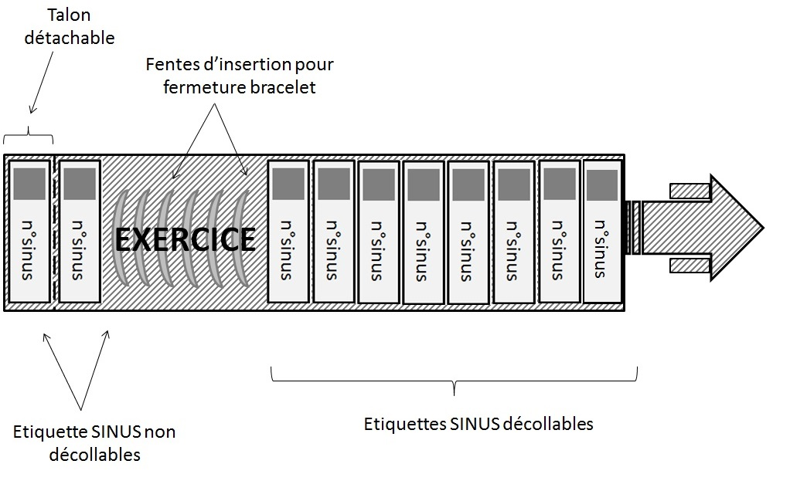
* Extrait et dimensions donnés à titre indicatif (non contractuels).

2.8 Caractéristiques techniques des étiquettes pour identification de bouteilles de gaz médicinaux

Caractéristiques générales :

L’étiquette est en polypropylène ou équivalent d’épaisseur comprise entre 3/10è de mm et 7/10è de mm.
Elle consiste en 3 parties :
- Extrémité n°1 : disque avec mentions relatives aux gaz, nom de l’unité et encart libre ;
- Extrémité n°2 : fente pour refermer l’étiquette sur elle-même ;
- Partie centrale :
  - rectangle avec inscriptions des coordonnées de la pharmacie du BMPM ;
  - fente pour refermer l’étiquette sur elle-même.

Les dimensions de l’étiquette sont les suivantes :
- Extrémité n°1 : diamètre compris entre 5 et 7 cm
- Partie centrale :
  - longueur comprise entre 15 et 20 cm ;
  - largeur comprise entre 2 et 4 cm.

Après avoir été enroulée autour de la poignée d’une bouteille, l’étiquette se referme en passant le disque (extrémité n°1) dans la fente (extrémité n°2).

Couleurs des étiquettes :

Etiquettes pour bouteilles d’oxygène médicinal (formats B5 et B15) :
- toute l’étiquette est de couleur jaune ;
- l’extrémité n°1 (disque) comporte des inscriptions en rouge et un encart libre en blanc ;
- la partie centrale comporte des inscriptions en rouge ou en noir.
Schéma :
Extrémité n°1 Partie centrale Extrémité n°2

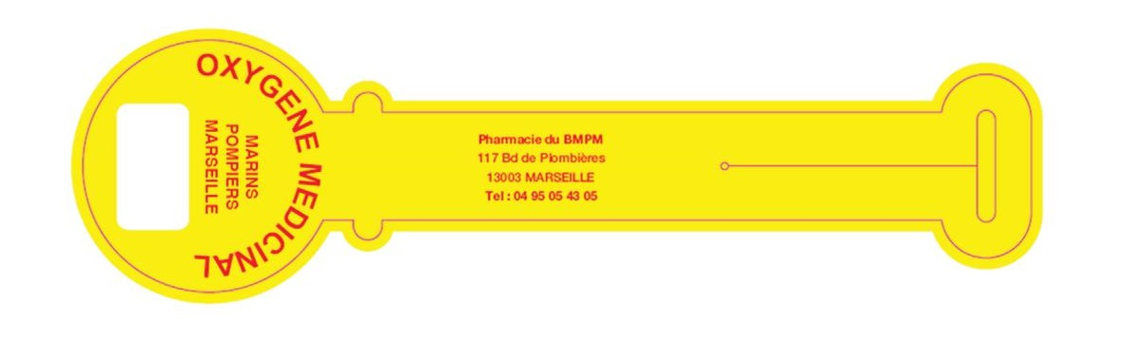
* Extrait et dimensions donnés à titre indicatif (non contractuels).

Etiquettes pour bouteilles d’oxygène médicinal (format B2) :
- l’extrémité n°1 (disque) est de couleur verte avec inscriptions en blanc et encart libre en blanc ;
- l’extrémité n°2 est de couleur verte ;
- la partie centrale comporte des inscriptions de couleur blanche

Schéma :
Extrémité n°1 Partie centrale Extrémité n°2

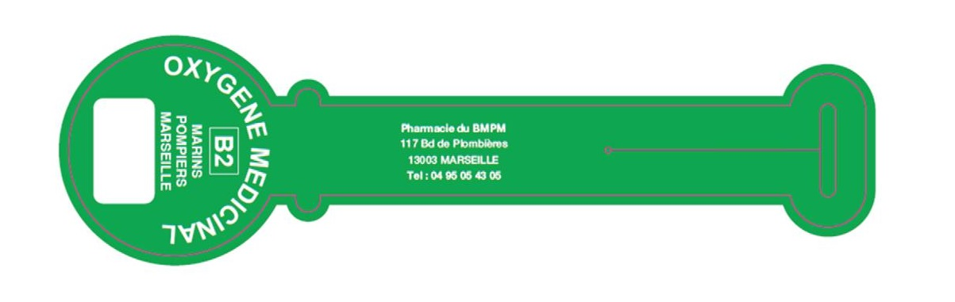
* Extrait et dimensions donnés à titre indicatif (non contractuels).

Etiquettes pour bouteilles de MEOPA (mélange équimolaire d’oxygène et de protoxyde d’azote) format B5 :
- l’extrémité n°1 (disque) est de couleur bleue avec inscriptions en blanc et encart libre en blanc ;
- l’extrémité n°2 est de couleur bleue ;
- la partie centrale comporte des inscriptions de couleur blanche.

Schéma :
Extrémité n°1 Partie centrale Extrémité n°2

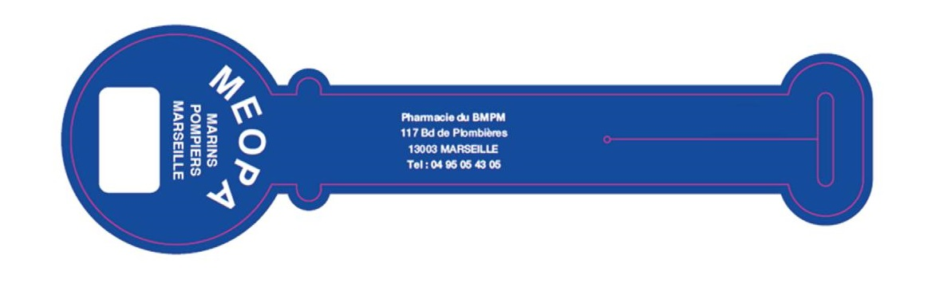
* Extrait et dimensions donnés à titre indicatif (non contractuels).

Article 3 – CORRESPONDANT MARCHE
Bataillon de Marins Pompiers de Marseille
Base de Plombières
Groupement de santé - pharmacie
Pharmacien principal Antoine Belna
117 Boulevard de Plombières
13003 Marseille

